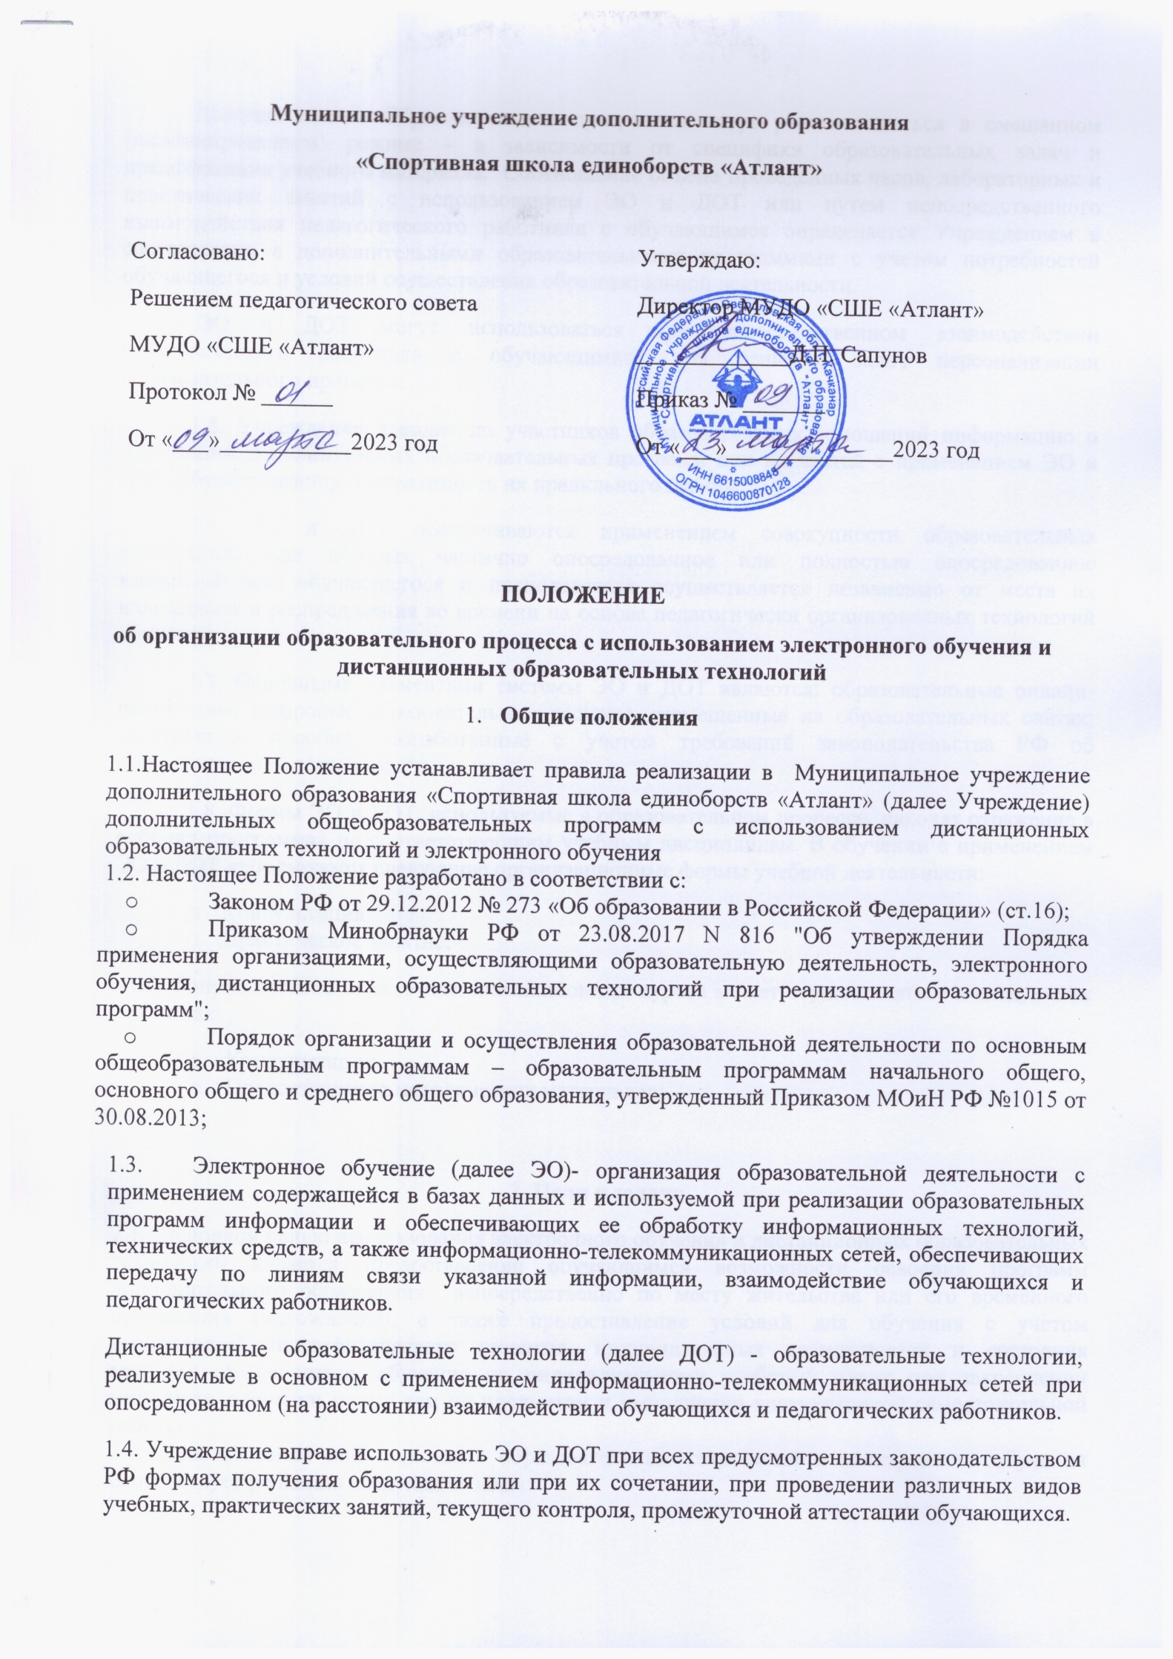Муниципальное учреждение дополнительного образования
«Спортивная школа единоборств «Атлант»

Согласовано:  Решением педагогического совета  МУДО «СШЕ «Атлант»  Протокол № ______  От «___»___________2023 год | Утверждаю:  Директор МУДО «СШЕ «Атлант»  _____________Д.П. Сапунов  Приказ № _______  От «___»______________2023 год

ПОЛОЖЕНИЕ
об организации образовательного процесса с использованием электронного обучения и дистанционных образовательных технологий
- Общие положения

1.1.Настоящее Положение устанавливает правила реализации в Муниципальное учреждение дополнительного образования «Спортивная школа единоборств «Атлант» (далее Учреждение) дополнительных общеобразовательных программ с использованием дистанционных образовательных технологий и электронного обучения
1.2. Настоящее Положение разработано в соответствии с:
- Законом РФ от 29.12.2012 № 273 «Об образовании в Российской Федерации» (ст.16);
- Приказом Минобрнауки РФ от 23.08.2017 N 816 "Об утверждении Порядка применения организациями, осуществляющими образовательную деятельность, электронного обучения, дистанционных образовательных технологий при реализации образовательных программ";
- Порядок организации и осуществления образовательной деятельности по основным общеобразовательным программам – образовательным программам начального общего, основного общего и среднего общего образования, утвержденный Приказом МОиН РФ №1015 от 30.08.2013;
1.3. Электронное обучение (далее ЭО)- организация образовательной деятельности с применением содержащейся в базах данных и используемой при реализации образовательных программ информации и обеспечивающих ее обработку информационных технологий, технических средств, а также информационно-телекоммуникационных сетей, обеспечивающих передачу по линиям связи указанной информации, взаимодействие обучающихся и педагогических работников.
Дистанционные образовательные технологии (далее ДОТ) - образовательные технологии, реализуемые в основном с применением информационно-телекоммуникационных сетей при опосредованном (на расстоянии) взаимодействии обучающихся и педагогических работников.
1.4. Учреждение вправе использовать ЭО и ДОТ при всех предусмотренных законодательством РФ формах получения образования или при их сочетании, при проведении различных видов учебных, практических занятий, текущего контроля, промежуточной аттестации обучающихся.
Дополнительные Образовательные программы могут реализовываться в смешанном (комбинированном) режиме – в зависимости от специфики образовательных задач и представления учебного материала. Соотношение объема проведенных часов, лабораторных и практических занятий с использованием ЭО и ДОТ или путем непосредственного взаимодействия педагогического работника с обучающимся определяется Учреждением в соответствии с дополнительными образовательными программами с учетом потребностей обучающегося и условий осуществления образовательной деятельности.
ЭО и ДОТ могут использоваться при непосредственном взаимодействии педагогического работника с обучающимися для решения задач персонализации образовательного процесса.
1.5. Учреждение доводит до участников образовательных отношений информацию о реализации дополнительных образовательных программ или их частей с применением ЭО и ДОТ, обеспечивающую возможность их правильного выбора.
1.6. ЭО и ДОТ обеспечиваются применением совокупности образовательных технологий, при которых частично опосредованное или полностью опосредованное взаимодействие обучающегося и преподавателя осуществляется независимо от места их нахождения и распределения во времени на основе педагогически организованных технологий обучения.
1.7. Основными элементами системы ЭО и ДОТ являются: образовательные онлайн-платформы; цифровые образовательные ресурсы, размещенные на образовательных сайтах; электронные пособия, разработанные с учетом требований законодательства РФ об образовательной деятельности.
1.8. Формы ЭО и ДОТ, используемые в образовательном процессе, находят отражение в рабочих программах по соответствующим учебным дисциплинам. В обучении с применением ЭО и ДОТ используются следующие организационные формы учебной деятельности:
- Консультация;
- Практическое занятие;
1.9. Сопровождение предметных дистанционных курсов может осуществляться в следующих режимах:
- Консультации;
- Предоставление методических материалов;

2. Цели и задачи
2.1. Основной целью использования электронного обучения и дистанционных образовательных технологий является предоставление обучающимся возможности освоения программ дополнительного образования непосредственно по месту жительства или его временного пребывания (нахождения), а также предоставление условий для обучения с учетом особенностей психофизического развития, индивидуальных возможностей и состояния здоровья обучающихся, обучение по индивидуальному учебному плану при закреплении материала, освоении новых тем по предметам и выполнении внеаудиторной самостоятельной работы.
2.2. Использование дистанционных образовательных технологий и электронного обучения способствует решению следующих задач:
- Созданию условий для реализации индивидуальной образовательной траектории и персонализации обучения;
- Повышению качества обучения за счет применения средств современных информационных и коммуникационных технологий;
- Открытый доступ к различным информационным ресурсам для образовательного процесса в любое удобное для обучающегося время;
- Созданию единой образовательной среды Учреждения;
- Повышению эффективности учебной деятельности, интенсификации самостоятельной работы обучающихся;
- Повышению эффективности организации учебного процесса.
2.3. Основными принципами применения ЭО и ДОТ являются:
- Принцип доступности, выражающийся в предоставлении всем обучающимся возможности освоения программ общего образования непосредственно по месту жительства или временного пребывания;
- Принцип персонализации, выражающийся в создании условий (педагогических, организационных и технических) для реализации индивидуальной образовательной траектории обучающегося;
- Принцип интерактивности, выражающийся в возможности постоянных контактов всех участников образовательного процесса с помощью информационно-образовательной среды;
- Принцип адаптивности, позволяющий легко использовать учебные материалы нового поколения, содержащие цифровые образовательные ресурсы, в конкретных условиях учебного процесса, что способствует сочетанию разных дидактических моделей проведения учебных занятий с применением дистанционных образовательных технологий и сетевых средств обучения;
- Принцип гибкости, дающий возможность участникам учебного процесса работать в необходимом для них темпе и в удобное для себя время;
- Принцип модульности, позволяющий использовать обучающимся и педагогическим работникам необходимые им сетевые учебные курсы (или отдельные составляющие учебного курса) для реализации индивидуальной образовательной траектории обучающегося;
- Принцип оперативности и объективности оценивания учебных достижений обучающихся.
2.4. Основными направлениями деятельности являются:
- Обеспечение возможности применения в учебной деятельности ЭО и ДОТ;
- Обеспечение возможности эффективной подготовки к текущему контролю и промежуточной аттестации по ряду учебных дисциплин;

- Участники образовательного процесса с использованием ЭО и ДОТ

  - Участниками образовательного процесса с использованием ЭО и ДОТ являются: обучающиеся, тренера-преподаватели (далее Педагогические работники) Учреждения, родители (законные представители) обучающихся.
  - Права и обязанности обучающихся, осваивающие дополнительные общеобразовательные программы с использованием ЭО и ДОТ, определяются законодательством Российской Федерации.
  - Образовательный процесс с использованием ЭО и ДОТ организуется для обучающихся по основным направлениям учебной деятельности.
  - Образовательный процесс с использованием ЭО и ДОТ осуществляют Педагогические работники, прошедшие соответствующую подготовку.
  - Педагогическим работникам, обучающимся, осуществляющим обучение с использованием ЭО и ДОТ, предоставляется авторизованный доступ к специализированным образовательным ресурсам.
  - Педагогические работники, осуществляющие обучение с использованием ЭО и ДОТ, вправе применять имеющиеся электронные средства обучения или создавать собственные. Разработанные курсы должны соответствовать содержанию ФГОС НОО и ООО, ФКГОС.
  - Обучающийся должен владеть базовыми навыками работы с компьютерной техникой и программным обеспечением, базовыми навыками работы со средствами телекоммуникаций (системами навигации в сети Интернет, навыками поиска информации в сети Интернет, электронной почтой и т.п.).
  - Обучающийся должен иметь навыки и опыт обучения и самообучения с использованием цифровых образовательных ресурсов.

- Организация дистанционного и электронного обучения

  - Учреждение обеспечивает каждому обучающемуся возможность доступа к средствам ЭО и ДОТ, в т.ч. к образовательной онлайн-платформе, используемой Учреждением в качестве основного информационного ресурса, в объеме часов учебного плана, необходимом для освоения соответствующей программы, а также осуществляет учебно-методическую помощь обучающимся через консультации преподавателей как при непосредственном взаимодействии педагога с обучающимися, так и опосредованно.
  - При использовании ЭО и ДОТ осуществляются следующие виды учебной деятельности:
- Самостоятельное изучение учебного материала;
- Консультации;
4.3 Организация обучения с использованием ЭО и ДОТ в Учреждении осуществляется по следующей моделям:
- Модель опосредованного осуществления взаимодействия тренера-преподавателя с обучающимися;
4.4 Модель опосредованного осуществления взаимодействия Педагогического работника с обучающимися будет организована со всеми обучающимися.
4.5. Опосредованное взаимодействие Педагогического работника с обучающимися будет проходить через официальный сайт МУДО «СШЕ «Атлант»»: https://sambo.uralschool.ru/ и одновременно задания для теоретической и практической самостоятельной работы будут отправляться воспитанникам в группы WhatsApp , созданные по видам спорта или по электронной почте.
4.6. Текущий контроль и промежуточная аттестация в период дистанционного обучения проводиться не будет. Указанные процедуры будут проведена, при возобновлении учебно-тренировочных занятий в спортивном зале.
4.7. Учреждение осуществляет хранение результатов образовательного процесса и внутренний документооборот на бумажном носителе.
5. Заключительное положение
5.1. Данное Положение вступает в силу с момента его утверждения и действует до принятия нового в рамках действующего нормативного законодательного регулирования в области общего образования.

